 |  | Гродненское областное потребительское общество
Прайс-лист хлебобулочных изделий
Щучинского филиала
8(0152)68-22-67(хлебозавод); e-mail: sch_zagot@oblpo.by 30.01.2026
Фото | Наименование продукции |  | Срок реализации | Ставка НДС, % | Отпускная цена на условиях ФСН (без НДС), руб.
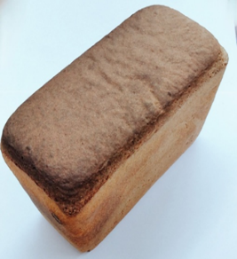 | Хлеб ржано-пшеничный Вертилишский формовой без упаковки 800гр СЗТ |  | 36 час. | 10 | 1,47
 | Хлеб ржано-пшеничный Вертилишский формовой в упаковке 800гр СЗТ |  | 72 час. | 10 | 1,70
 | Хлеб ржано-пшеничный Вертилишский формовой нарезанный в упаковке 800гр СЗТ |  | 72 час. | 10 | 1,74
 | Хлеб ржано-пшеничный Вертилишский формовой нарезанный в упаковке 400гр СЗТ |  | 72 час. | 10 | 1,02
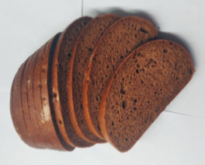 | Хлеб ржано-пшеничный подовой Венский нарезанный упаковка 700гр |  | 96 час. | 10 | 2,17
 | Хлеб ржано-пшеничный подовой Венский нарезанный упаковка 350г |  | 96 час. | 10 | 1,26
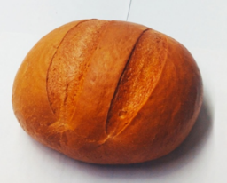 | Хлеб пшеничный Урожайный улучшенный подовой упаковка 600гр |  | 48 час. | 10 | 1,41
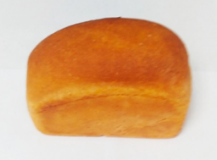 | Хлеб пшеничный Околица формовой 500гр упаковка |  | 48 час. | 10 | 1,46
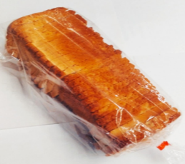 | Хлеб тостовый Солнечный нарезанный упаковка 500гр |  | 4 сут. | 10 | 1,97
 | Хлеб тостовый Солнечный нарезанный упаковка 250гр |  | 4 сут. | 10 | 1,10
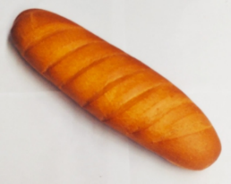 | Багет Зельвенский упаковка 300гр |  | 48 час. | 10 | 1,22
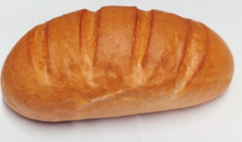 | Батон пшеничный Любимый без уп.500гр |  | 4 сут. | 10 | 1,40
 | Батон пшеничный Любимый в уп. 500гр |  | 6 сут. | 10 | 1,63
 | Батон пшеничный Любимый нарез. уп. 500гр |  | 6 сут. | 10 | 1,81
 | Батон пшеничный Любимый нарез. уп. 250гр |  | 6 сут. | 10 | 1,07
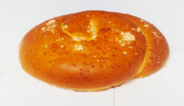 | Витушка С Крошкой упаковка 400гр |  | 6 сут. | 10 | 1,93
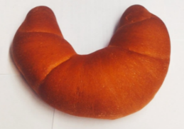 | Рожок Молочный упаковка 300гр |  | 48 час. | 10 | 1,67
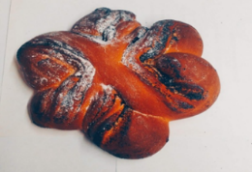 | Булка "Кветка с маком"упаковка 300гр |  | 48 час. | 10 | 2,05
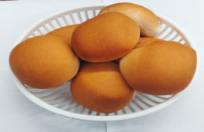 | Пышки Чайные упаковка 300гр |  | 48 час. | 10 | 1,46
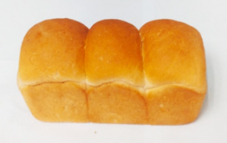 | Сайка Неманская упаковка 300г |  | 6 сут. | 10 | 1,23
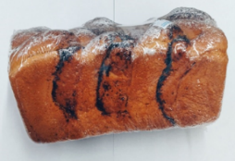 | Пирог "Скидельский" с маком упаковка 300гр |  | 48 час. | 10 | 1,94
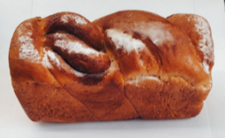 | Пирог "Скидельский " с корицей упаковка 300гр |  | 48 час. | 10 | 1,59
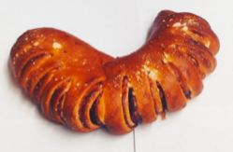 | Пирог "Кураж" с начинкой черной смородины упаковка 300гр |  | 48 час. | 10 | 2,08
 | Пирог "Кураж" с вишневой начинкой упаковка 300гр |  | 48 час. | 10 | 2,38
Новинка | Рулет Сюрприз в упаковке 500г |  |  | 10 | 3,90
Новинка | Рулет Сюрприз в упаковке 300г |  |  | 10 | 2,34
Новинка | Сдоба Щучинская с корицей упаковка 300г |  |  | 10 | 1,57
Новинка | Сдоба Щучинская с корицей упаковка 500г |  |  | 10 | 2,61

С уважением и надеждой на плодотворное сотрудничество!

